ASSUNTO: Indica-se ao Excelentíssimo Senhor Prefeito, Carlos Nelson Bueno, através da Secretaria de Obras, Habitação e Serviço: **providências urgentes para viabilizar melhorias na Praça 09 de julho (Praça do Ralf), com implantação de bebedouros, instalação de novos bancos e outras melhorias necessárias.**

DESPACHO

SALA DAS SESSÕES____/____/_____

PRESIDENTE DA MESA

**INDICAÇÃO Nº DE 2.020**

**SENHORES VEREADORES e VEREADORAS,**

Considerando as inúmeras solicitações e reclamações de munícipes. É a presente para: **INDICAR** na forma regimental, e depois de ouvido o Douto Plenário desta Casa, seja oficiado o **Excelentíssimo Senhor Prefeito, Carlos Nelson Bueno**, através da Secretaria competente, para viabilizar melhorias na **Praça 09 de Julho – Praça do Ralf.**

Salienta-se que o local é de extrema importância aos jovens e famílias da nossa cidade, os quais utilizam o local para prática de esportes e lazer. Ocorre que em reunião na data de ontem, foi me solicitado mais uma vez esta intervenção junto ao poder público, tendo em vista a necessidade do atendimento dessas reinvindicações o quanto antes, garantindo aos usuários e frequentadores do local mais segurança e conforto.

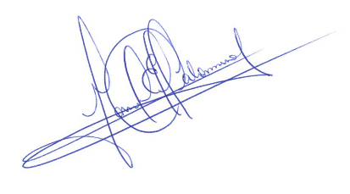SALA DAS SESSÕES “VEREADOR SANTO RÓTOLLI”, em 06 de outubro de 2.020.

**VEREADOR MANOEL EDUARDO P. C. PALOMINO**

Presidente da Câmara Municipal